**皮带机白色包胶滚筒技术标准**

一、执行标准及规范

GB/T10595-2017《带式输送机》

二、技术参数

白色包胶滚筒的胶面厚度10mm，胶面颜色为白色。

三、技术要求

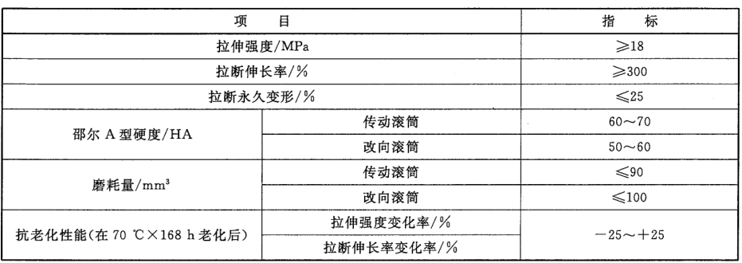1、面胶物理机械性能应该符合下表规定：

2、胶面与金属筒皮粘合强度≥4.0MPa